长海县2013～2014学年第二学期期中质量检测
八 年 级 地 理
题号 | 一 | 二 | 三 | 四 | 总分
分数
本试卷１～4页，4道大题，25小题。时间60分钟，总分100分。开卷考试
一、填空题。（每空1分，共10分）
1．北方地区和南方地区的地理分界线为 —— 。
2．东北三省的气候特点是___________和 。
3．西北地区的主要自然特征是 。我国最长的内流河是 。
4．澳门由澳门半岛、 和 三部分组成。
5．北京是我国的 、 中心，也是国际交往中心。
二、选择题（本题共15小题，每小题2分，共30分）
6.我国四大地理区域划分是依据 （ ）
A．经济发展程度 B．人口素质
C．地理位置、自然和人文地理的特点 D．气候因素
7.具有“黑土地”之称的是 ( )
A．华北平原 B．黄土高原 C．东北平原 D．长江中下游平原
8.东北三省主要地形是 ( )
A．平原 B．山地 C．丘陵 D．山地、平原
9.下列关于台湾省经济发展特点的叙述正确的是 （ ）
A．出口导向型经济 B．以农业为主的经济
C．以农产品加工为主的经济 D．以重工业为主的经济
10.香港城市建设用地采取’上天下海”政策，其中“下海”指的是 （ ）
A．建设高层建设 B．填海造陆 C．减少交通用地 D．增加建筑密度
11.我国与香港、澳门特别行政区毗邻的省区是 （ ）
A．广东省 B．广西 C．“渔米之乡” D．台湾省

12.香港最大的进出口贸易伙伴是 ( )
A.英国 B.美国 C.中国大陆 D.澳门
13.长江三角洲地区因水乡风貌及古建筑而成为著名旅游胜地的是 ( )
A.杭州西湖 B.周庄 C.苏州园林 D.北京故宫
14.世界上最大的黄土堆积区是 ( )
A.华北平原 B.内蒙古高原 C.东北平原 D.黄土高原
15.导致我国南北方耕作制度差异的主要因素是 ( )
A．地形 B．热量 C. 降水 D. 土壤
16.家住大连的小明乘坐火车到广东游玩，一路上发现北方地区和南方地区人类活动具有显著差异，其描述正确的是 （ ）
A．农业南稻北麦 B．经济北富南贫 C. 房屋北尖南平 D. 运输北水南陆
17.下列作物中，生长在北方地区的是 ( )
A.甘蔗、水稻 B.小麦、棉花 C.水稻、油菜 D.柑橘、小麦
18.澳门的支柱产业是 ( )
A．金融服务 B．信息服务 C．博彩旅游业 D．转口贸易
19.分布在长江三角洲地区的著名工业基地是 （ ）
A.京津唐工业区 B.辽中南工区
C.长江三角洲工业区 D.珠江三角洲工业区
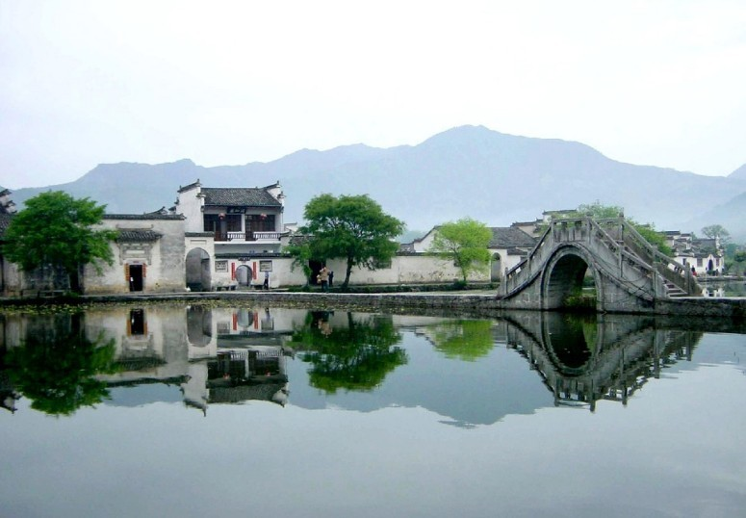
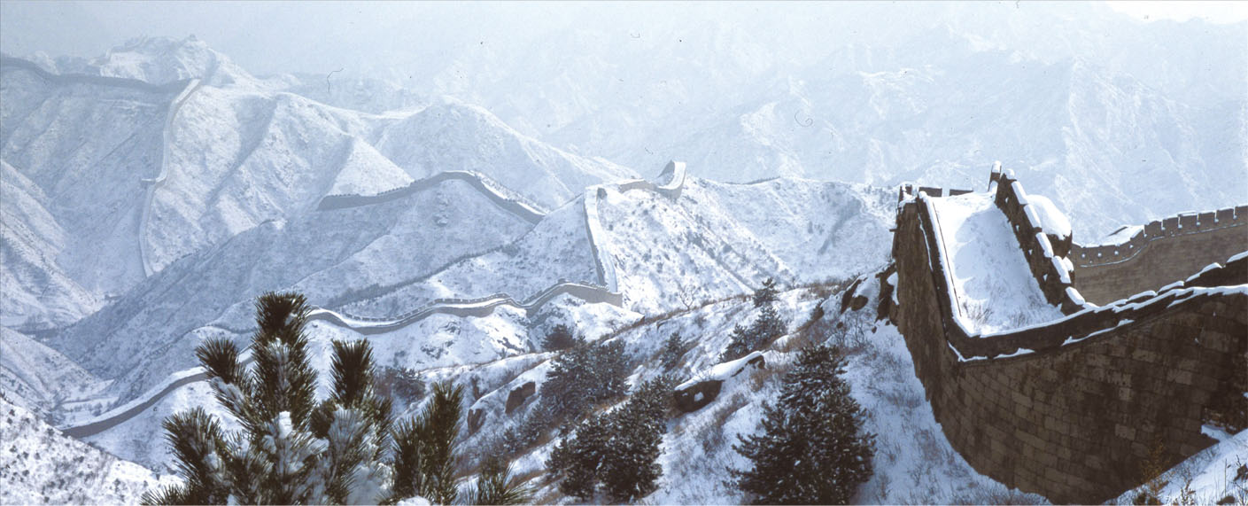
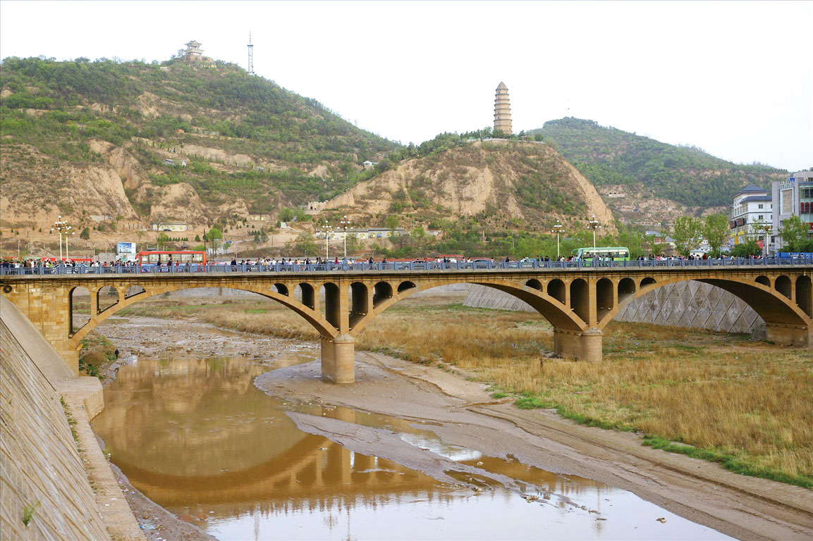
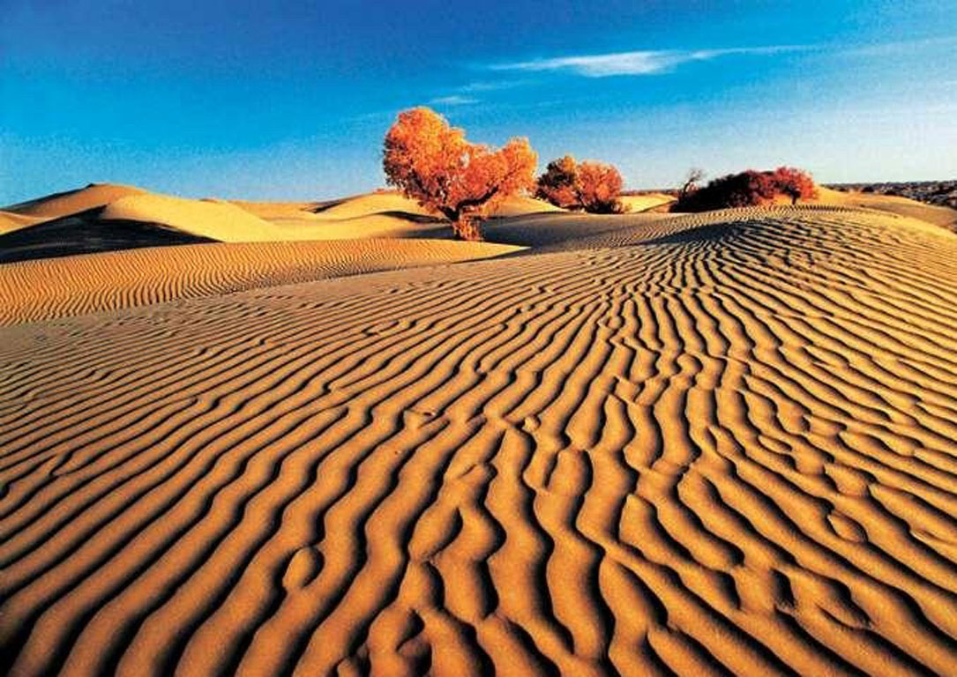
20.下列四幅图中，反映长江三角洲地区的是 （ ）

A B C D

三、匹配题（共2小题，10分）
21.请将特色民居、所在的地理区域农产品用直线连接起来（6分）
竹楼 北方地区 稻米、柑橘
蒙古包 南方地区 小麦、苹果
四合院 西北地区 哈密瓜、细毛羊
22.把下列城市和对应的特点连接起来。（4分）
香港 亚洲天然植物园
北京 国际交往中心
台湾 国际金融中心
上海 中国最大城市
四、填图、读图（表），综合分析题（共3小题，50分。）
23.读中国的四大地理区域，回答下列问题：（18分 ）
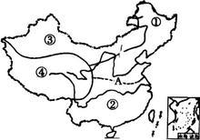

- 写出图中四大地理区域名称：
①是_____________地区、②是_____________地区、
③是_____________地区、④是_____________地区。
（2）划分①、②区域的分界线是___________山脉和 河。
（3）①、③区域的分界线约和 毫米等降水量线吻合，划分①、③区域的主导因素是____________。
（4））①区域农田类型是 ②区域的居民传统的运输方式是 。

（5）传统体育项目-----赛龙舟，反映的是①②③④区域中的_____________地区。
八年级地理试卷第4页
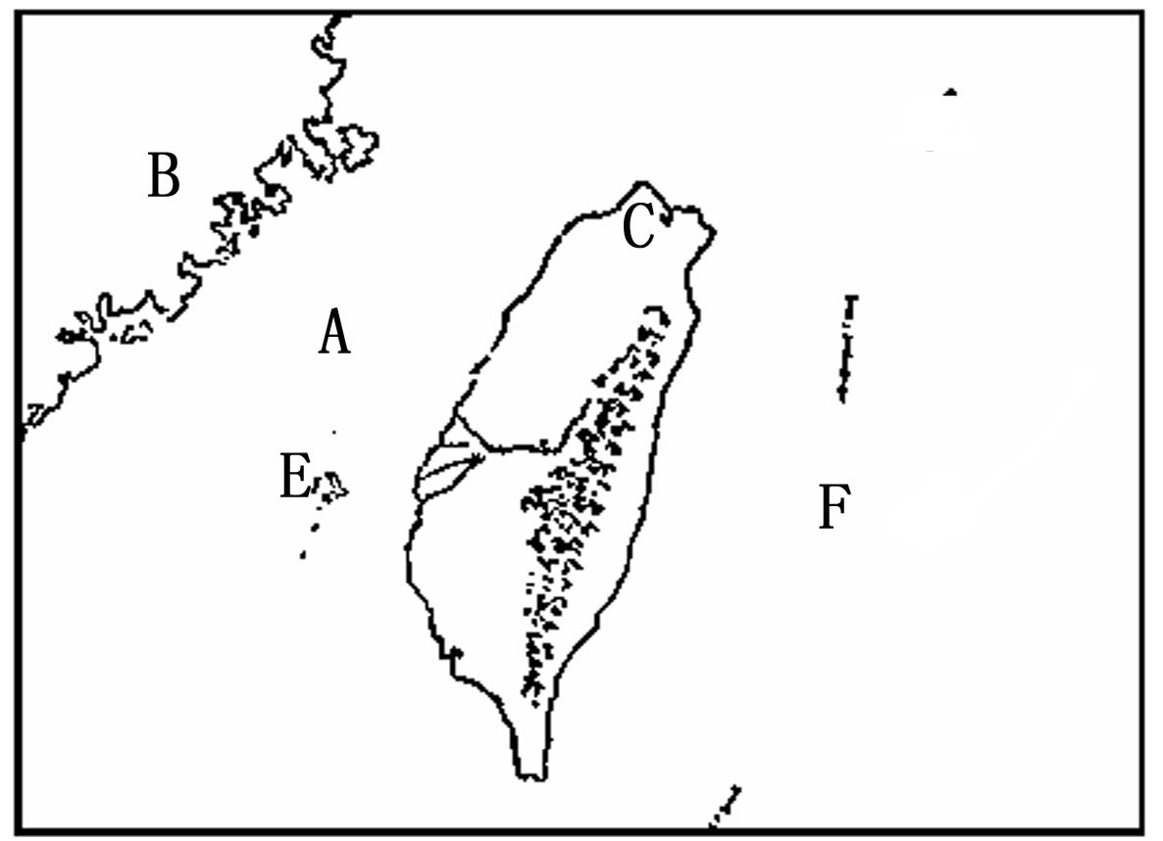
24.读台湾省略图，回答问题（14分）
（1）写出图中字母代表的地理事物名称
A 海峡 B 省 C 市
E 岛 F 洋
（2）近日，大陆游客赴台湾南部原住居民地旅游，当地少数民族青年给游客表演了颇具特色的_________________族歌舞
(3)台湾的铁路分布呈 状，影响其分布的
自然原因是 。
（4）两岸“三通”以来，大陆赴台旅游的人数剧增，请列举台湾的两处风景名胜 、 。
（5）台湾岛西部地区的地形以__________为主，盛产稻谷和甘蔗，有“__________”和“__________”之称。
（6）台湾省 树世界著名。

25．下图放映的是大庆、鞍山两城市工业结构图，依据图的信息回答问题。（18分）
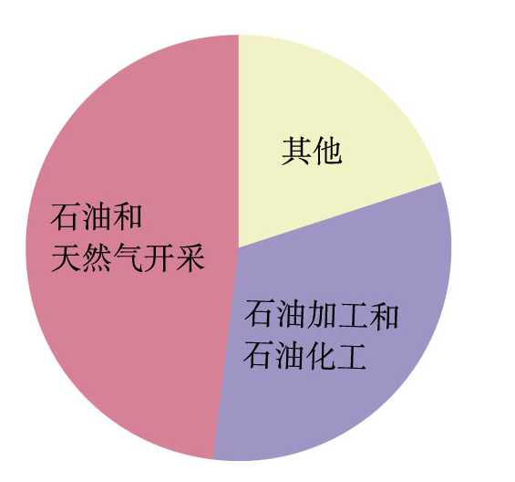
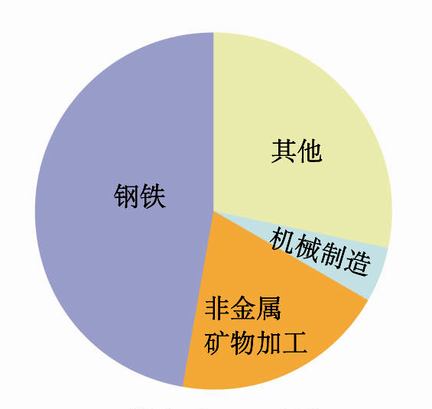

A B
（1）A是 城市 B是 城市
（2）A城市的工业结构特点是 ，形成原因是
（3）B城市的工业结构特点是 ，形成原因是

2014年5月八年级地理期中试题答案及评分标准
一、填空题（每空1分，共10分）
1、秦岭、淮河2、冬季漫长寒冷，夏季短促温暖3、干旱、塔里木河4、氹仔岛、路环岛5、政治、文化
二、单项选择题（本题共15小题，每小题2分，共30分）
6、C 7、C 8、D 9、A 10、B 11、A 12、C 13、B 14、D
15、C 16、A 17、B 18、C 19、C 20、D
三、匹配题（共2小题，10分）
21、略。每连队一线得1分，共6分
22、略。每连队一线得1分，共4分
四、填图、读图（表）综合分析题（共3小题，50分）
23．第一小题每空1分，其它小题每空2分，共18分
（1）北方地区 南方地区 西北地区 青藏地区
（2）秦岭----淮河
（3）400 降水一年两熟 小麦 水稻 气候因素（水热条件不同）
（4）以旱田为主、水运
（5）2
24．每空1分，共14分
（1）台湾海峡、福建、台北、澎湖列、太平（每空1分。）
（2）高山族1分。（3）环状，地形平坦（每空2分。）
（4）玉山、日月潭（每个1分。）
（5）平原，天然粮仓、东方甜岛（每空1分。）
（6）樟树（1分。）
25．（每空格3分，共18分）
（1）大庆、鞍山。
（2）大庆工业结构主要特点是一室友和天然气开采、石油加工以及石化工业为主；石油天然气资源丰富
（3）鞍山工业结构特点是以钢铁、非金属矿物加工为主；鞍山铁矿 丰富。

